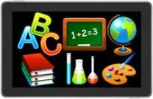
CAI ยุคใหม่ก้าวไกลบน Tablet

อัชญานันท์ เจนใจ

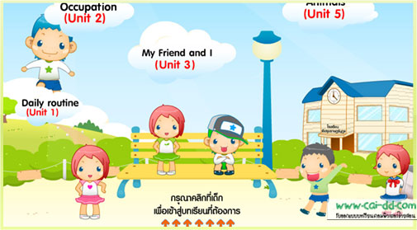
ปัจจุบันการจัดการเรียนรู้มีการพัฒนาก้าวไกลมาก การเรียนรู้ของเด็กๆไม่จำเป็นต้องนั่งฟังครูเพียงอย่างเดียว เด็กๆสามารถค้นคว้าหาความรู้ด้วยตัวเองได้จากสื่อต่างๆมากมายและครูก็สามารถเลือกวิธีการสอนได้หลากหลายวิธีเช่นเดียวกัน CAI เป็นอีกหนึ่งทางเลือกที่ครูจะนำมาใช้สอนนักเรียนให้เกิดคุณภาพได้
“ CAI คืออะไร” CAI ย่อมาจาก Computer Assisted Instruction แปลว่า คอมพิวเตอร์ช่วยสอน CAI เป็นกระบวนการเรียนรู้ที่ต้องใช้คอมพิวเตอร์เป็นเครื่องนำเสนอเนื้อหาที่เป็นข้อความ ภาพทั้งที่เป็นภาพนิ่งและภาพเคลื่อนไหว ภาพกราฟิก สัญลักษณ์ทั้งที่เป็น 2 มิติ และ 3 มิติ แสง สี ภาพ เสียง ซึ่งออกแบบไว้ในบทเรียน (มหาวิทยาลัยราชภัฎสวนสุนันทา , คณะครุศาสตร์ : 1-3) บทเรียนคอมพิวเตอร์ช่วยสอน CAI ถือได้ว่าเป็นนวัตกรรมใหม่แห่งวงการศึกษา การเรียนกับ CAI ช่วยให้เด็กๆกระตือรือร้นในการเรียน เพราะโดยธรรมชาติของเด็ก สื่อคอมพิวเตอร์เป็นสิ่งที่เด็กๆอยากค้นคว้าเรียนรู้เป็นทุนเดิมอยู่แล้ว เมื่อนำความรู้มาไว้ในคอมพิวเตอร์เพื่อให้เด็กๆศึกษาจึงเป็นวิธีที่ดีไม่น้อย การเรียนจาก CAI นอกจากเด็กๆจะได้รับความรู้แล้วเด็กๆยังได้รับการฝึกฝนการใช้คอมพิวเตอร์ไปในตัวอีกด้วย ถึงแม้ CAI จะช่วยในการสอนได้อย่างมีประสิทธิภาพ แต่อย่างไรก็ยังมีข้อเสียซึ่งผู้เขียนคิดว่าผู้อ่านหลายท่านก็คงคิดเห็นเช่นเดียวกัน ข้อดีของ CAI คือ เด็กๆสามารถค้นคว้าหาความรู้ได้อย่างอิสระ ไม่มีการจำกัดเวลา สามารถศึกษาได้ในทุกๆที่ นอกจากนั้นเด็กๆยังเรียนรู้ได้ตามความสามารถอีกด้วย ข้อเสีย เนื่องจากการเรียนจาก CAI ผู้เรียนจะต้องใช้เครื่องคอมพิวเตอร์ ดังนั้นปัญหาก็จะตกอยู่ที่เด็กๆตามชนบทที่ห่างไกล เพราะบางโรงเรียนตามชนบทยังขาดแคลนเครื่องคอมพิวเตอร์เป็นจำนวนมาก ด้วยเหตุนี้การเรียนการสอนด้วย CAI จึงใช้ได้เฉพาะกับเด็กในชุมชนเมืองเท่านั้น
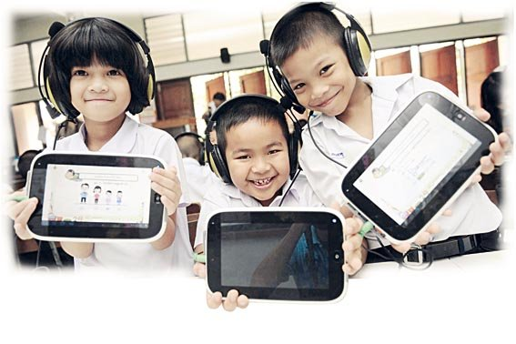
จากข้อดีและข้อเสียข้างต้นของ CAI ผู้เขียนคิดว่าคงไม่ใช่ปัญหาและอุปสรรค สำคัญอีกต่อไป เพราะนโยบายของภาครัฐโดยเฉพาะด้านการจัดการศึกษาของรัฐบาลปัจจุบัน จะเน้นด้านการพัฒนาการใช้เทคโนโลยีสารสนเทศเพื่อการศึกษาให้ทัดเทียมนานาชาติ โดยมีนโยบายส่งเสริมให้นักเรียนในทุกพื้นที่ทุกระดับชั้นใช้อุปกรณ์คอมพิวเตอร์แท็บเล็ต (Tablet) เพื่อการศึกษา โดยจะเริ่มใช้จากนักเรียนชั้นประถมศึกษาปีที่ 1 เป็นชั้นเรียนนำร่อง ดังนั้น นโยบาย “แท็บเล็ตเพื่อการศึกษา” จึงกลายเป็นเครื่องมือด้านสื่อเทคโนโลยีเพื่อการศึกษาที่สำคัญและมีอิทธิพลค่อนข้างมากต่อการปรับใช้ในการสร้างมิติแห่งการเปลี่ยนแปลงและพัฒนาการจัดการศึกษาไทยในยุคสารสนเทศและอินเตอร์เน็ตความเร็วสูง

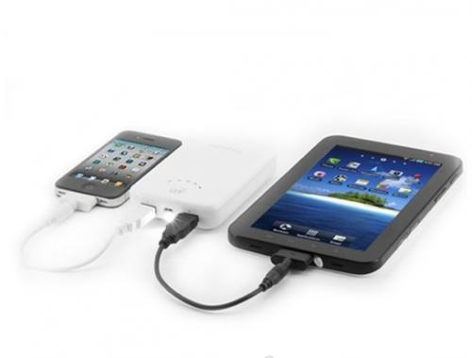
ซึ่งพอมาถึงตรงนี้ผู้อ่านหลาย ๆ ท่านคงสงสัยว่า “แท็บเล็ต (Tablet) ที่ว่านี้คืออะไร” จากการที่ผู้เขียนได้ศึกษาค้นคว้าก็พอจะสรุปได้ว่า แท็บเล็ต (Tablet) เป็นคอมพิวเตอร์ส่วนบุคคลชนิดหนึ่งที่มีขนาดเล็กกว่าคอมพิวเตอร์โน้ตบุ๊ค พกพาง่าย น้ำหนักเบา มีคีร์บอร์ดในตัว หน้าจอเป็นระบบสัมผัส ปรับหมุนจอได้อัตโนมัติ แบตเตอรี่ใช้งานได้นานกว่าคอมพิวเตอร์พกพาทั่วไป ระบบปฎิบัติการมีทั้งที่เป็น Android , IOS และ windows ระบบการเชื่อมต่อสัญญาณเครือข่ายอินเตอร์เน็ตมีทั้งที่เป็น Wi-Fi และ Wi-Fi+3G ซึ่งจากคำอธิบายเกี่ยวกับลักษณะและระบบปฎิบัติการของ Tablet จะเห็นได้ว่า การพัฒนาเทคโนโลยีในปัจจุบันไม่ได้จำกัดเพียงแค่เครื่องคอมพิวเตอร์เท่านั้นแต่มีการพัฒนาที่ครอบคลุมและก้าวไกลมากขึ้นเรื่อย ๆ ไม่ว่าจะเป็นในด้านการพัฒนาโทรศัพท์มือถือให้มีความสามารถทัดเทียมกับคอมพิวเตอร์จนกลายเป็นสิ่งที่เรียกว่า “Tablet” ซึ่งอาจกล่าวได้โดยสรุปว่า Tablet ก็คือการผสมผสานความสามารถของคอมพิวเตอร์กับโทรศัพท์มือถือเข้าด้วยกันเพื่ออำนวยความสะดวกให้แก่ผู้ใช้บนระบบปฏิบัติการที่แตกต่างกันไปดังได้กล่าวข้างต้น และในการพัฒนาที่ก้าวไกลนี้เอง Tablet จึงเข้ามามีบทบาทสำคัญในการพัฒนาการเรียนการสอนโดยจะเห็นได้จากนโยบายส่งเสริมและพัฒนาการศึกษาของรัฐบาลไทยในยุคปัจจุบัน

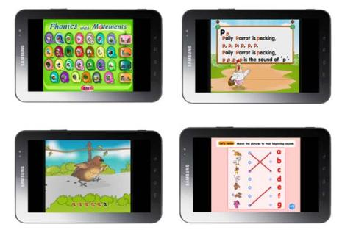

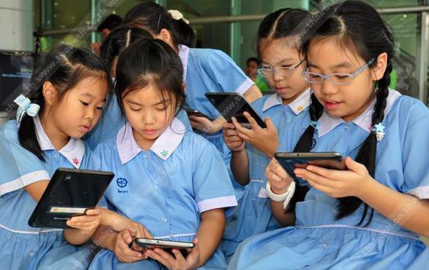
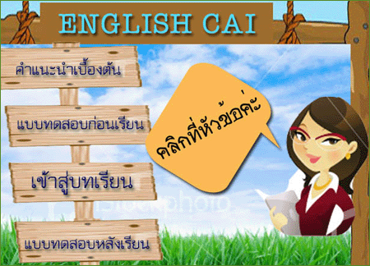
“CAI จะมาเกี่ยวข้องกับ Tablet ได้อย่างไร” จากที่ได้กล่าวมาข้างต้นจะเห็นได้ว่า CAI เป็นหนึ่งในสื่อเทคโนโลยีที่ถูกคัดเลือกมาเพื่อพัฒนาประสิทธิภาพของการคิดการเรียนรู้ และการค้นคว้าอย่างต่อเนื่อง ซึ่งปัจจุบัน CAI ได้กลายเป็นสื่อที่มีประสิทธิภาพสูงสุดสื่อหนึ่ง ที่ได้รับความนิยมอย่างแพร่หลายของวงการศึกษาไทยด้วยคุณสมบัติพิเศษ ของ CAI ที่มีข้อได้เปรียบสื่ออื่น ๆ สามารถแสดงผลได้หลายรูปแบบอย่างต่อเนื่อง ไม่ว่าจะเป็นภาพเคลื่อนไหว เสียงประกอบ และการปฏิสัมพันธ์ (Interactive) บวกกับความสามารถในการทำงานของเครื่องคอมพิวเตอร์นั้น ๆ ทำให้เป็นสื่อที่ตอบสนองการเรียนการสอน ในรูปแบบที่เน้นนักเรียนเป็นศูนย์กลาง (Child Center) ได้อย่างดียิ่ง เปิดโอกาสให้นักเรียนได้ศึกษาค้นคว้า ด้วยกระบวนการที่สามารถคิดเป็น ทำเป็น และแก้ปัญหาเป็น เพื่อเป้าหมายให้นักเรียนเป็นคนเก่งคนดี และดำรงตนอยู่ในสังคมอย่างมีความสุข ซึ่งจะสอดคล้องกับนโยบายการแจก Tablet ให้เด็กนักเรียนเพื่อเป็นการนำเทคโนโลยีและสื่อสารการศึกษามาปรับประยุกต์ใช้ในการจัดการเรียนรู้ของนักเรียนในรูปแบบใหม่เป็นเครื่องมือในการเข้าถึงแหล่งเรียนรู้และแสวงหาความรู้ในรูปแบบต่าง ๆ ที่มีอยู่ในรูปแบบทั้ง Offline และ Online ทำให้ผู้เรียนมีโอกาสศึกษาหาความรู้ ฝึกปฎิบัติและสร้างองค์ความรู้ต่าง ๆ ได้ด้วยตนเอง ซึ่งหลักการที่สำคัญที่สุดของการนำ Tablet มาใช้ในการจัดกิจกรรมการเรียนการสอน คือ การจัดเนื้อหาให้สอดคล้องกับหลักสูตร และที่สำคัญไม่ยิ่งหย่อนไปกว่ากัน คือ Application ที่ใช้บน Tablet เพื่อรองรับการใช้งานด้านการศึกษา ก็ควรจะเป็นโปรแกรมที่มีความน่าสนใจ ทันสมัยและมีลูกเล่นที่หลากหลาย และด้วยเหตุนี้เองผู้เขียนจึงมีแนวคิดว่า การพัฒนา CAI เพื่อให้มีบทบาทบนระบบปฏิบัติการของ Tablet น่าจะเป็นอีกมุมมองหนึ่งที่น่าสนใจเพราะในเมื่อนักเรียนทุกคนจะมีเครื่อง Tablet เป็นของตนเองแล้ว ในเรื่องของการนำเสนอเนื้อหาบทเรียนใน Tablet ควรจะมีความน่าสนใจนั่นคือการนำ CAI มาไว้ใน Tablet นั่นเอง ซึ่งผู้เขียนเชื่อว่าจากคุณสมบัติพิเศษของ CAI จะสามารถพัฒนาให้ผู้เรียนเกิดความสนใจในการเรียนรู้ได้ดียิ่งขึ้น เมื่อใช้ CAI กับเครื่องTablet แล้วทั้งผู้สอนและผู้เรียนก็จะมีความสะดวกในการใช้งานมากขึ้น และสิ่งสำคัญที่ผู้เขียนคิดว่าควรมีการพัฒนานั่นก็คือ รูปแบบของระบบปฏิบัติการ หรือ Application ซึ่งหมายถึงการพัฒนาในเรื่องของการสร้างโปรแกรมบทเรียนคอมพิวเตอร์ช่วยสอนบน Tablet ที่มีการรองรับจากระบบปฎิบัติการของตัว Tablet เอง

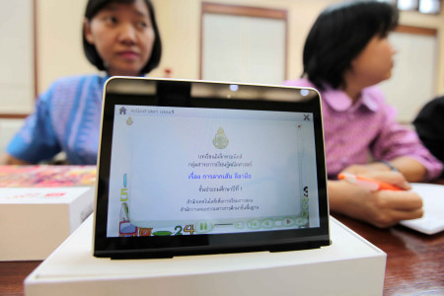
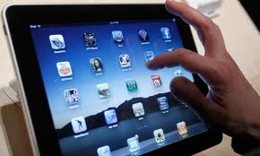
เช่น Application สำหรับสร้างสื่อ CAI , Application CAI เพื่อการเรียนรู้บน Tablet เป็นต้น เพื่อให้ผู้สอนได้ใช้ Tablet เป็นเครื่องมือในการสร้างและออกแบบบทเรียนที่มีความทันสมัย น่าใจและนำเสนอบทเรียนให้แก่ผู้เรียนได้อย่างสะดวก หรืออาจจะเป็น Application ที่รองรับโปรแกรมการใช้งาน CAI ที่สมบูรณ์ซึ่งมีทั้งรูปแบบ Online และ Offline เพื่อลดข้อจำกัดของนักเรียนในพื้นที่ชนบทที่มีปัญหาในเรื่องของระบบเครือข่ายอินเทอร์เน็ต โดยที่ผู้เรียนสามารถดาวโหลด Application เหล่านั้นมาไว้ใน Tablet เพื่อความสะดวกในการเปิดใช้งาน CAI เป็นต้น ซึ่งการผสมผสานนี้เองอาจจะเป็นตัวเชื่อมโยงไปสู่การพัฒนาการจัดการเรียนรู้ที่มีความน่าสนใจ มีประสิทธิภาพและเกิดประสิทธิผลต่อตัวผู้เรียนได้เป็นอย่างดี
แนวโน้มในการการพัฒนา CAI บน Tablet ถือว่าเป็นเรื่องที่น่าสนใจและเป็นมุมมองใหม่ ๆ ในการนำเสนอเนื้อหาบทเรียนที่มีความทันสมัยและมีจุดดึงดูดความสนใจของผู้เรียนด้วยคุณสมบัติพิเศษของตัว CAI เอง ซึ่งผู้เขียนคิดว่าในอนาคตแนวโน้มในพัฒนาการศึกษาไทยน่าจะมีเรื่องของการเขียนโปรแกรมหรือการสร้างโปรแกรม CAI ยุคใหม่ที่มีความทันสมัยรวมไปถึงการจัดกระบวนการเรียนการสอนในรูปแบบของ CAI บน Tablet เข้ามาเกี่ยวข้องและน่าจะได้รับความสนใจและได้รับการสนับสนุนที่ดียิ่งขึ้น เช่น ในเรื่องของการพัฒนาแอปพิเคชั่นที่เกี่ยวกับ CAI บน Tablet ผ่านระบบปฎิบัติต่าง ๆ เป็นต้น เพื่อการจัดกระบวนการเรียนการสอนที่น่าสนใจ ได้ผลลัพธ์ที่เป็นประโยชน์และถูกใจทั้งต่อผู้สอนและผู้เรียน ดังหัวข้อบทความที่ว่า “CAI ยุคใหม่ก้าวไกลบน Tablet” แต่ทั้งนี้ทั้งนั้นไม่ว่าการศึกษาของไทยจะพัฒนาไปในรูปแบบใดก็ตาม นวัตกรรมและเทคโนโลยีการศึกษาก็ควรต้องมีการวางแผนและปรับใช้อย่างรอบคอบเพื่อให้บรรลุผลสูงสุดในทางปฎิบัติและคุ้มค่ากับการลงทุน ดังนั้นผู้ที่เกี่ยวข้องกับการใช้สื่อ เครื่องมือและนวัตกรรมเพื่อการศึกษาก็ต้อง วิเคราะห์รายละเอียดและกำหนดแนวทางที่ชัดเจนในการปรับใช้งานกับผู้เรียนที่เหมาะสมเพื่อรับมือกับอิทธิพลของการเปลี่ยนแปลงในโลกของยุคสารสนเทศและเทคโนโลยีเพื่อนำไปสู่เป้าหมายและประโยชน์สูงสุดในการพัฒนากระบวนการเรียนการสอน และสิ่งที่สำคัญที่สุดในการพัฒนาคือ เราจะนำสื่อหรือเครื่องมือทางการศึกษามาใช้ให้เกิดประโยชน์กับการศึกษาได้มากที่สุดอย่างไร นั้นคือโจทย์ที่นวัตกรรมต้องคิดและต้องทำให้ได้ เพื่อสนองนโยบายการศึกษาของชาติต่อไป

( อ้างอิง . นวัตกรรมและเทคโนโลยีสารสนเทศทางการศึกษา 2 ( 1 – 2 – 3 ) คณะครุศาสตร์มหาวิทยาลัยราชภัฏสวนสุนันทา )

